Romantiskās noskaņās aicinām izbaudīt neierastu vakaru ar savu otru pusīti !
36,00 €/ 2 personām
Kāpēc šis piedāvājums ir īpašs?
Galdiņš diviem, deg sveces un no kamīna plūst patīkams un mājīgs siltums. Restorānā, klusā meža ielokā, Jūs baudīsiet pasakainas 4 ēdienu vakariņas. Baudiet savu vakaru nesteidzīgi - ar skatu uz brīnišķīgām lauku ainavām un izgaršojot izsmalcinātu vīna buķeti!

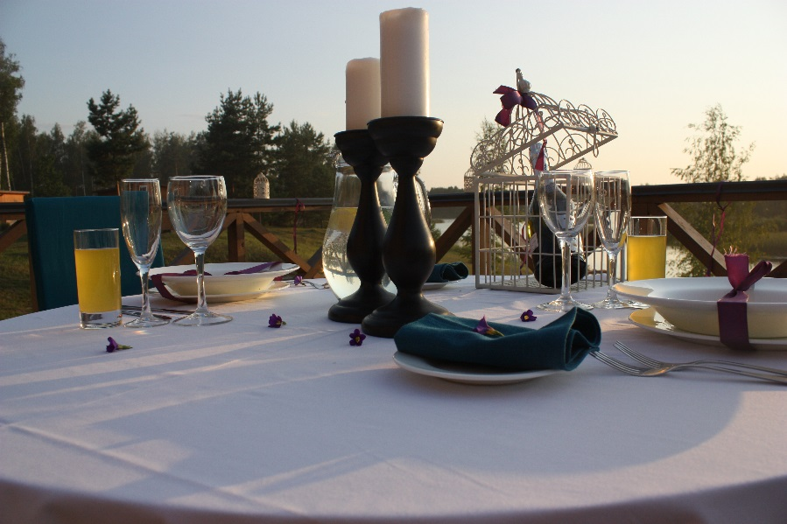

Kas ir iekļauts piedāvājumā?
- Šefpavāra sveiciens;
- Salāti (Spinātu lapiņu salāti itāļu gaumē ar vītinātu šķiņķi, meloņu bumbiņām un saulē kaltētu tomātu pesto mērci vai kraukšķīgie ledussalāti ar auksti kūpinātas foreles gabaliņiem, sarkanā greipfrūta filejiņām, pārlieti ar graudaino sinepju mērci);
- Pamatēdiens (Grillēta pīles krūtiņa citrusu-medus glazūrā ar mango-čillī salsu, pasniegta ar grillētiem dārzeņiem vai cūkgaļas fileja pārlieta ar saldskābu Melnā Rīgas balzāma-vīnogu mērci, pasniegta ar krēmīgu baraviku risoto, vai krāsnī cepta butes fileja ar sarkano mandeļu-baltvīna mērci, pasniegta ar zaļajām pākšu pupiņām un cieto sieru);
- Deserts (Gaisīgais zefīra skūpsts vai baltās šokolādes-aveņu krēms svaigām ogām);
- Dzirkstošais vīns un ziedi

Nāc un izbaudi!
Iepriekš rezervējot: info@grantinicamp.lv vai pa tālruni:26446422

